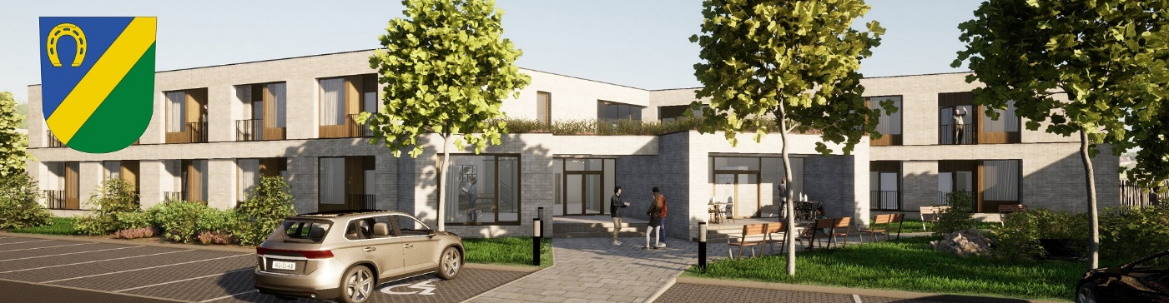

ŽÁDOST O PŘIJETÍ DO DOMU S PEČOVATELSKOU SLUŽBOU VČELNÁ – WITTHANKA

1. Osobní údaje žadatele
Titul, jméno, příjmení:
Datum narození:
Rodné číslo:
Státní občanství:
Adresa trvalého pobytu:
Telefon: |  |  | E-mail:

Pokud žádáte jako pár, uveďte osobní údaje spolužadatele (který též vyplní žádost)
Jméno, příjmení, datum narození

2. Údaje o stávajícím bydlení
Současná adresa bydliště (pokud je jiná než trvalá):

Druh bydlení:
☐ rodinný dům ☐ byt ☐ nájem ☐ jiný:

Je vaše současné bydlení:
☐ nevyhovující/nebezpečné ☐ dlouhodobě nevhodné ☐ vyhovující

3. Rodinná a sociální situace
Žiji ☐ sám/sama ☐ s partnerem ☐ s rodinou
Nejbližší příbuzní a možnost pomoci (uveďte jméno, vztah a bydliště):

4. Vztah k obci Včelná
- Mám trvalé bydliště ve Včelné: ☐ ano ☐ ne
- Přímý rodinný příslušník trvale žije ve Včelné: ☐ ano ☐ ne
Pokud ano, uveďte jméno a vztah:

- Jsem občan obce ve svazku Blanský les – podhůří: ☐ ano ☐ ne
5. Majetkové poměry
- Vlastním nemovitost určenou k bydlení: ☐ ano ☐ ne
- Pokud ano, jakou:
☐ byt ☐ rodinný dům ☐ jiná:
- Je nemovitost využitelná k bydlení? ☐ ano ☐ ne
6. Zdravotní stav a důchod
- Druh pobíraného důchodu:
☐ starobní ☐ invalidní – stupeň:
- Jsem schopen/schopna samostatného života s využitím pečovatelské služby:
☐ ano ☐ částečně

7. Typ požadovaného bytu
- Žádám o ☐ 1+kk pro jednu osobu (23 m²) ☐ 1+kk až pro dvě osoby (34 m²)
- Vaše preference (podlaží, číslo bytu apod.)

8. Přílohy k žádosti (dle podmínek)
☐ Vyplněné čestné prohlášení o majetkových poměrech
☐ Kopie rozhodnutí o přiznání starobního nebo invalidního důchodu
☐ Lékařské potvrzení o zdravotním stavu

Prohlášení žadatele
Prohlašuji, že všechny údaje uvedené v této žádosti jsou pravdivé a úplné.
Souhlasím se zpracováním osobních údajů pro účely řízení o přijetí do DPS.

V dne

Podpis žadatele:

